Výuka hry na kytaru - Lekce 5 - Akord D⁷, A⁷

Ahoj kytaristi, je smutné, že stále nemáme možnost si spolu zabrnkat a zazpívat. Proto posíláme slíbenou lekci, která Vám ukáže kouzlo dalších dvou akordů. Jedná se o akord D⁷ a akord A⁷.

Akord D⁷
1. Snažte se poskládat prstíky podle fotky:
Prst č. 1 na strunu H, první pražec
Prst č. 2 na strunu G, druhý pražec
Prst č. 3 na strunu E₁(Emil), druhý pražec
Akord D7 je v podstatě „obrácený“ akord D-dur. :)

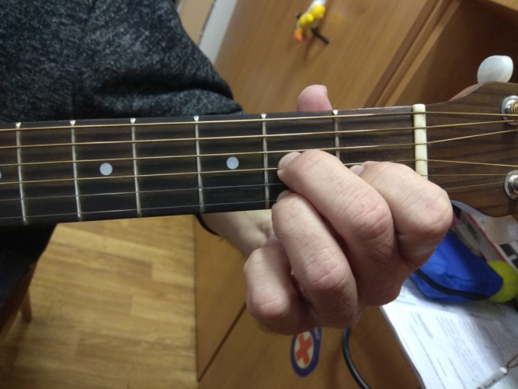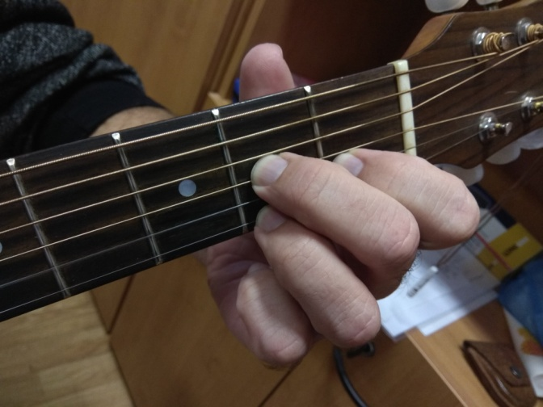

2. Prsty musí být kolmo na pražec a přitlačit, prsty jsou těsně před pražcem,
nikdy ne na pražci!!!

Zde přikládáme odkaz na video, které Vám akord v rychlosti přiblíží.
https://www.youtube.com/watch?v=jWrjhallOWQ

Když si prohlédnete zelený zpěvník, tak zjistíte, že akord D⁷ se objevuje v mnoha známých písničkách k táboráku jako např. Valčíček (píseň č. 5), Buráky (píseň č. 6), Okoř (píseň č. 15), Montgomery (píseň č. 18) atd.

Akord A⁷
Tento akord se dá hrát několika způsoby. My Vám ukážeme ten, který Pavel preferuje ;)

1. Snažte se poskládat prstíky podle fotky:
Prst č. 1 na strunu D, druhý pražec
Prst č. 2 na strunu G, druhý pražec
Prst č. 3 na strunu H, druhý pražec
Prst č. 4 na strunu E₁ (Emil), třetí pražec
Akord A7 je stejný jako akord A, pouze se zde zapojí i malíček (prst č. 4)

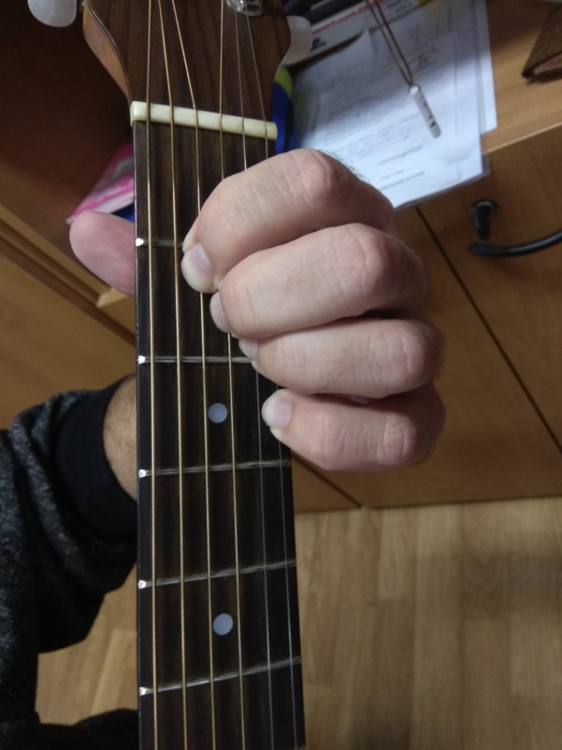
Vyzkoušejte si akord na těchto písní:
Buráky (zpěvník, píseň č. 6)
https://www.youtube.com/watch?v=hMc6pAxOI9w
Chodím po Broadway (zpěvník, píseň č. 20)
https://www.youtube.com/watch?v=XTJ3bBvTR0Y

!!Provádějte samostatně přehazování akordů G- dur, A-dur, D-dur, C – dur, Ami, E-dur, Emi, D⁷ a A⁷!! Zmíněné akordy si můžete procvičit i na jiných písničkách ve zpěvníku .

Důležité!!!
D – dur na 4 spodní struny (E₁, H, G, D)
A – dur na 5 spodních strun (všechny struny kromě E₂)
G – dur na všechny struny
C – dur na všechny struny
Ami na 5 spodních strun (všechny struny kromě E₂)
E - dur na všechny struny
Emi na všechny struny
D⁷ na 4 spodní struny
A⁷ na 5 spodních strun (všechny struny kromě E₂)

Hodně štěstí a zdraví přejí Pavel a Kristýna, příští týden pošleme další lekci.

